**INDICAÇÃO Nº**

**INDICO** a Excelentíssima Senhora Prefeita Municipal *–* através da secretaria competente a implantação de placas orientando os motoristas, e até mesmo pedestres, de áreas que possam ser perigosas em dias de chuva, devido à reincidência de alagamentos.

**Justificativa**

A presente indicação tem como objetivo sugerir tal implantação de placas de aviso de sobre a condição de alagamentos devido a insuficiência do sistema de escoamento de águas das chuvas.

**Sala das Sessões “Ver. Rafael Orsi Filho”, 27 de agosto de 2018.**

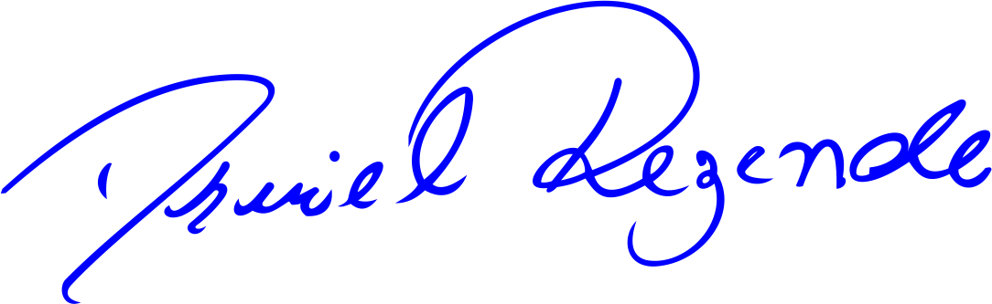

**DANIEL ALMEIDA REZENDE**

**Vereador**